网络结构
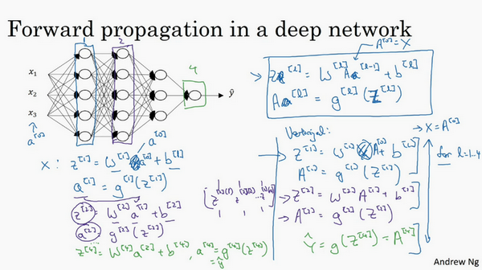
步骤：
~！！在每一层中，我会首先计算Z = np.dot(W,A) + b，这叫做【linear_forward】，然后再计算A = relu(Z) 或者 A = sigmoid(Z)，这叫做【linear_activation_forward】，合并起来就是这一层的计算方法，所以每一层的计算都有两个步骤，先是计算Z，再计算A，
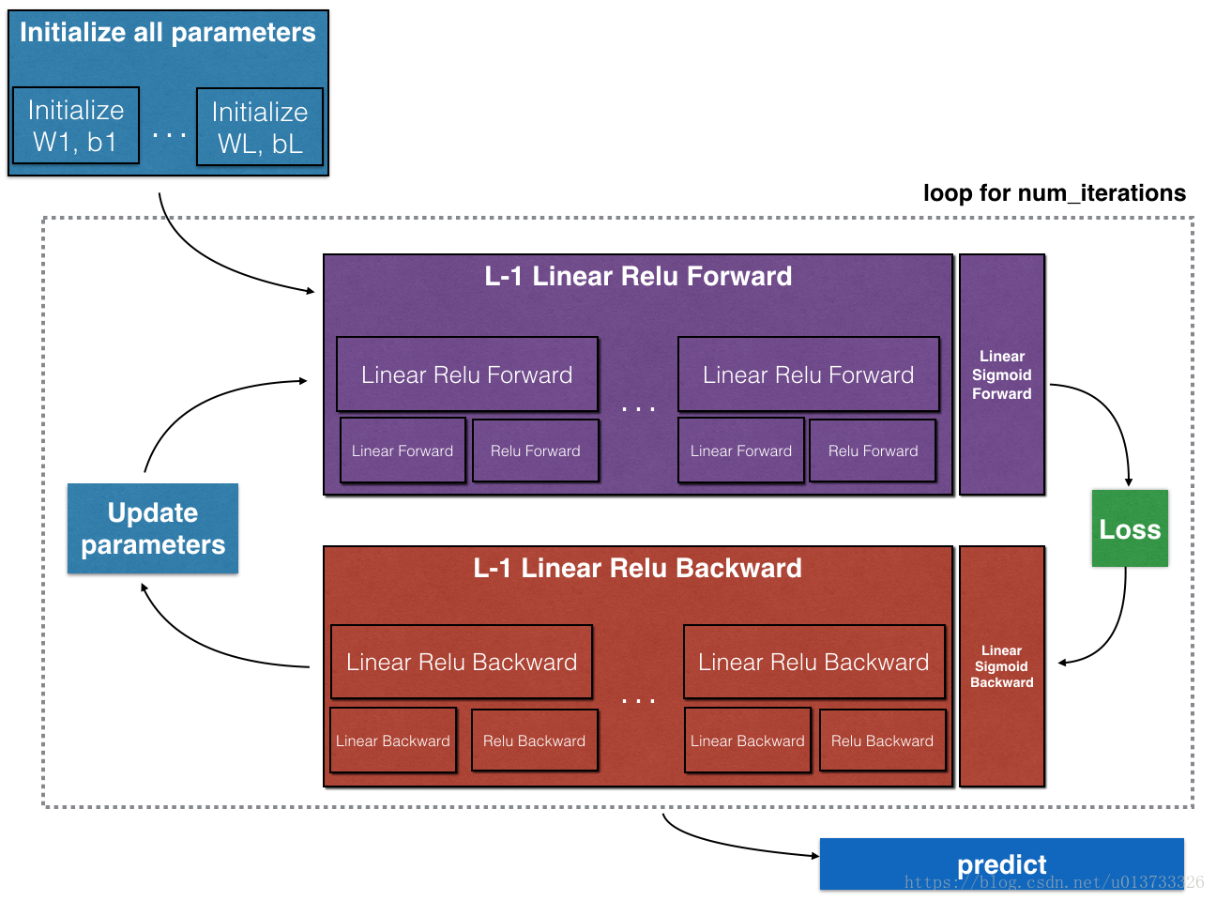
-----初始化多层网络参数
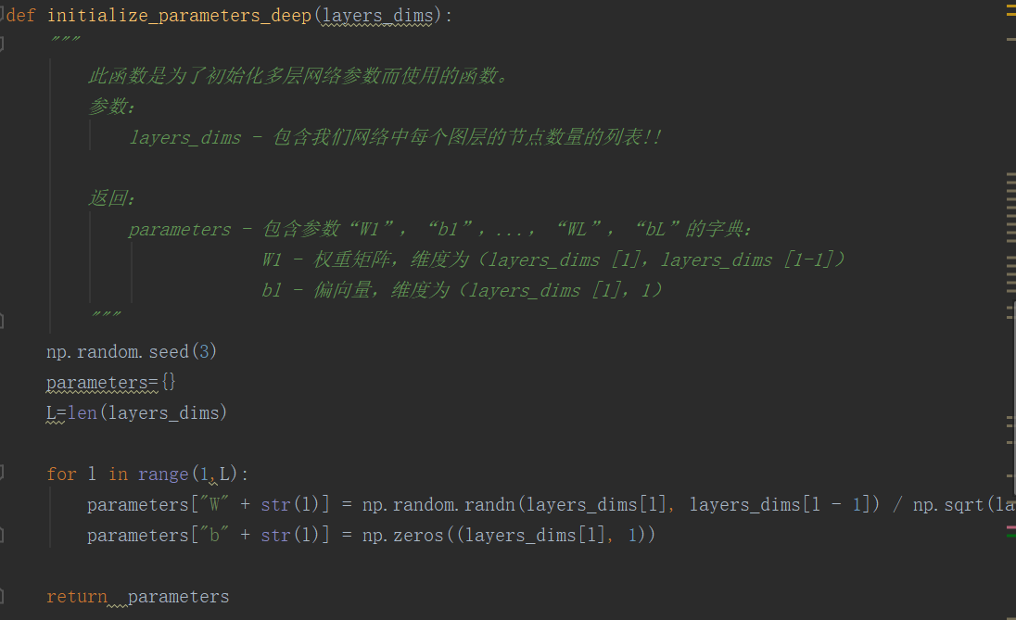
各个矩阵的维数！！
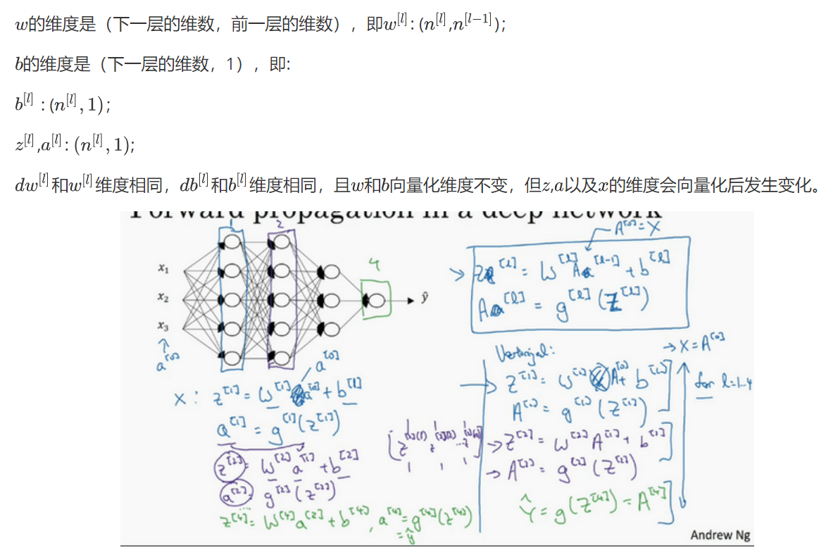
-----前向传播函数：
在每一层中，我会首先计算Z = np.dot(W,A) + b，这叫做【linear_forward】，
然后再计算A = relu(Z) 或者 A = sigmoid(Z)，这叫做【linear_activation_forward】，合并起来就是这一层的计算方法，所以每一层的计算都有两个步骤，先是计算Z，再计算A，
三个步骤：
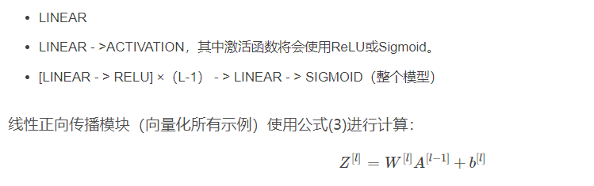
(1)定义函数：linear_forward(A,W,b)==>计算np.dot(W,A)+b 返回计算出的Z 和 计算时的(A,W,b)
(2)定义函数：linear_activaton_forward(A_prev,w,b,activation):==>
输入上一层的激活值A_prev,w,b--->输出 A:sigm0id(Z) cache:{linear_cache:计算Z=np.dot(W,A)+b 时的(A,W,b) , 计算sigmoid/relu时的Z
***(3)用之前两个函数 实现 多层模型的前向传播计算模型 ===》 输出最后的 迭代结果的激活值 + 每一层计算激活值过程的A，W,b

计算Cost
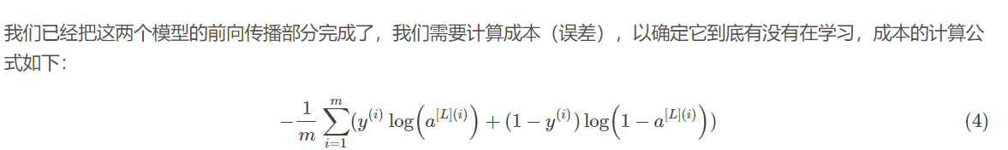
{之前浅层网络是计算第二层输出层cost 这里是针对L层也是输出层计算Cost}

-----反向传播
步骤：
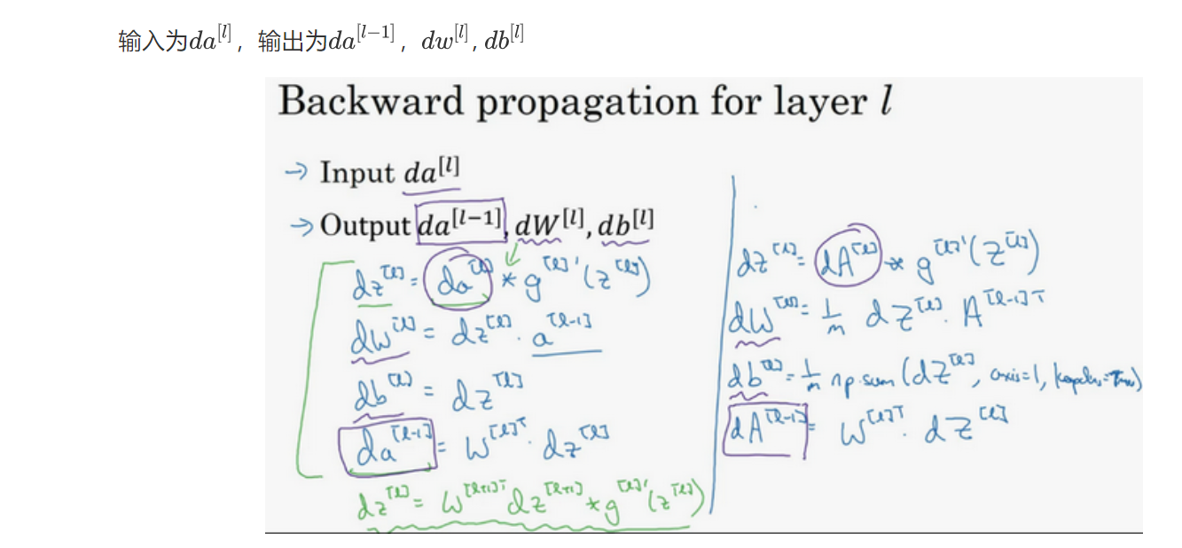
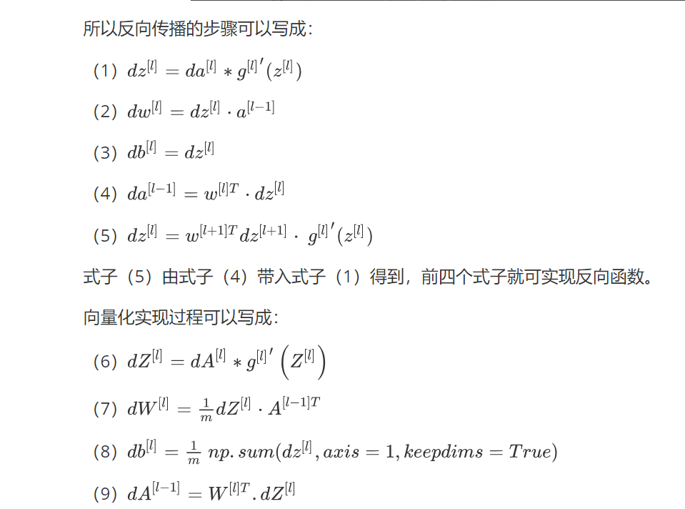
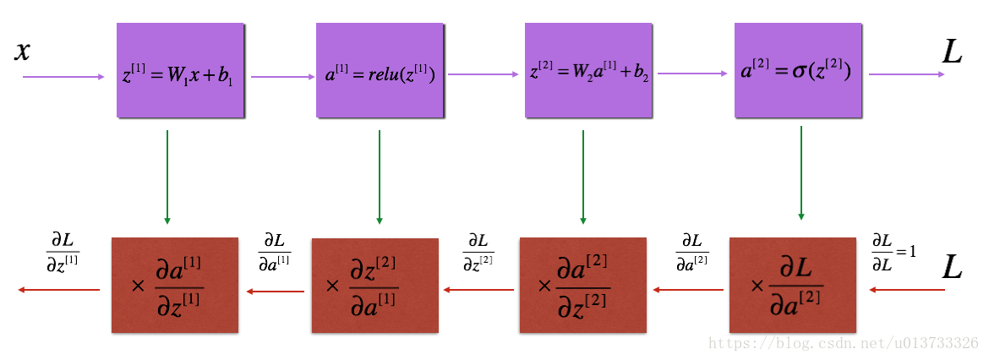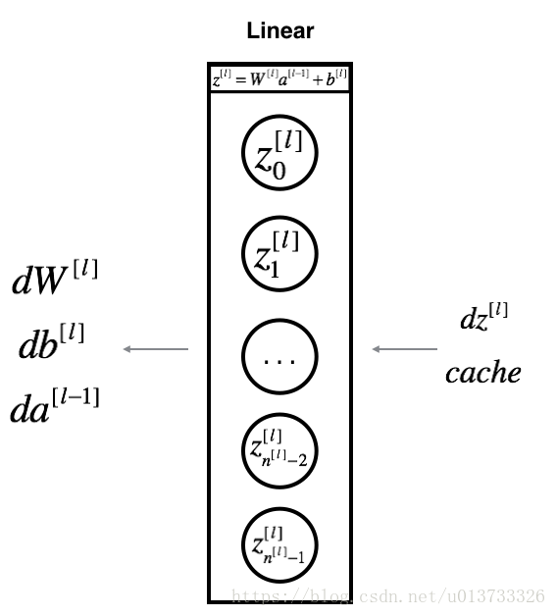
求每一层的dW[l]、db[l]、dA[l]公式：
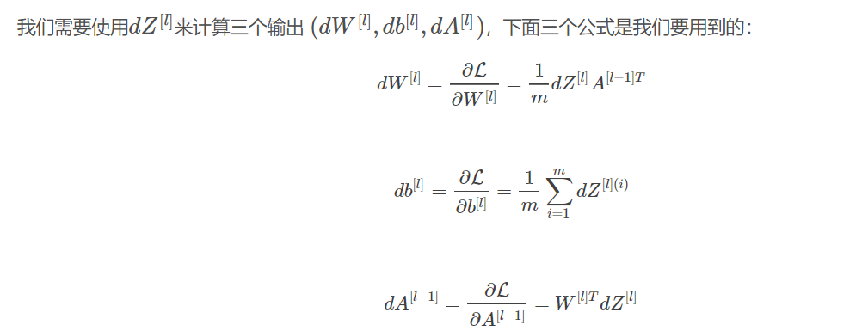

三个步骤：
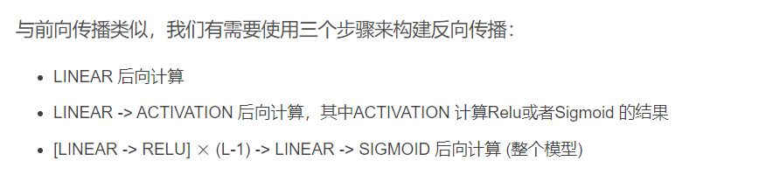
- Func1 线性部分 ---》用于函数2的dz
def linear_backward(dZ, cache):
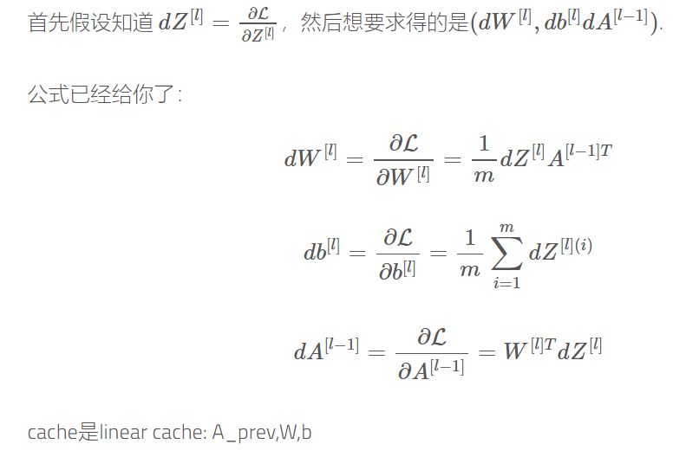
return dA_prev, dW, db

- Func2 线性激活部分
输入：dA
输出：dA_prev, dW, db

Step1:dA通过激活函数的导数可以求得dZ
Step2: 使用函数1(Linear_backward) 计算dz ,输出：dA_prev, dW, db
dA_prev - 相对于激活（前一层l-1）的成本梯度值，与A_prev维度相同
dW - 相对于W（当前层l）的成本梯度值，与W的维度相同
db - 相对于b（当前层l）的成本梯度值，与b的维度相同

*****(3)反向传播main（）：使用前两步功能函数：
在L层模型中，我们需要从L层遍历所有的隐藏层，在每一步中，我们需要使用那一层的cache值来进行反向传播
输入/输出
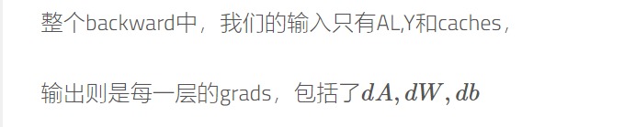

Step1: 计算输出层sigmoid 的dA 、dw, db
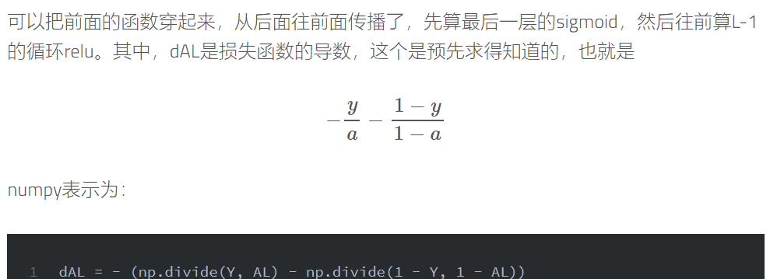
Step2:计算每层隐藏层的梯度值（dw,da,db）

------更新参数：根据每层grads{dw,db,da}更新参数 W、b..
--------------------------网络结构函数定义完毕----------------------------
使用：

